Levantador Magnetico

**Equipe:**

Diego Freire de Almeida

Gustavo Henrrique Arouca Rosa

Thiago dos Santos

Zaquel Adil Gomes Luzia

Levantador Magnético

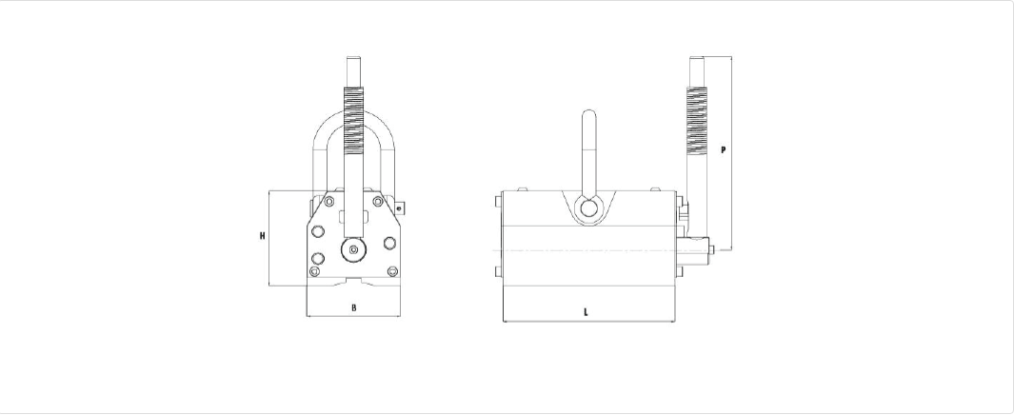

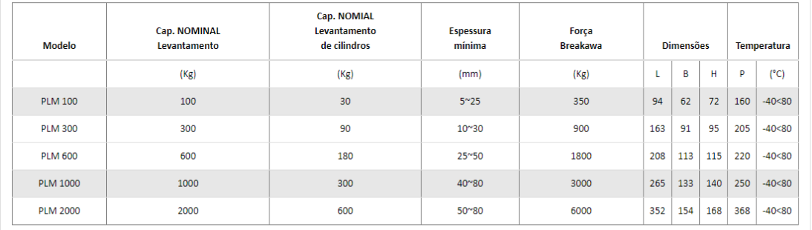

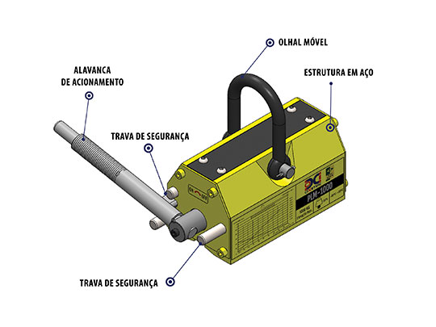

Para utilizá-lo, basta encosta-lo na peça a ser movimentada e logo em seguida acionar a alavanca ativando o magnetismo, simples, rápido e extremamente eficiente. Construídos com imãs de neodímio, os quais possuem altíssima intensidade magnética, corpo em aço, olhal móvel para suspensão, trava de segurança e alavanca de acionamento.

Especificações Técnicas do Levantador Magnético:

* **Dimensões e capacidade de carga:**Conforme tabela*
* **Estrutura:**Aço carbono
* **Distância máxima de operação:**Contato direto
* **Magnetização:** Neodímio
* **Temperatura de Trabalho:** até 80 °C
* **Sistema:**Magnético
* **Acionamento:**Por alavanca
* **Acabamento:**Retificado e pintura epóxi
* **Olhal:**Móvel

**CUIDADOS COM EQUIPAMENTOS MAGNÉTICOS:** Informamos que pessoas portadoras de alguma prótese metálica e/ou marca-passo devem manter distância de equipamentos magnéticos. Tome os devidos cuidados ao manusear ferramentas e/ou peças metálicas próximas a equipamentos magnéticos, prevenindo-se de possíveis acidentes.

Base para o levantador magnético pode ser circular ou retangular “medidas conforme o equipamento escolhido”. Base deverá ser de aço com proteção de cortiça ou borracha para não machucar a peça.

